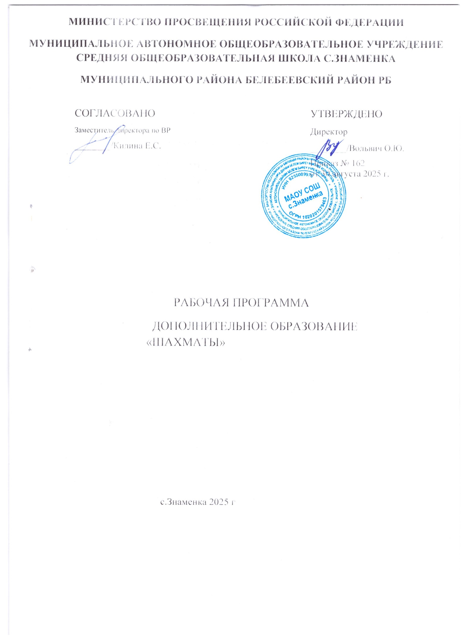

ПОЯСНИТЕЛЬНАЯ ЗАПИСКА.
Целью программы является создание условий для гармоничного когнитивного развития детей младшего школьного возраста посредством массового их вовлечения в шахматную игру.
Задачи программы подразделяются на общие, образовательные, оздоровительные и воспитательные.
Общие задачи направлены на:
- массовое вовлечение детей младшего школьного возраста в шахматную игру;
- приобщение детей младшего школьного возраста к шахматной культуре;
- открытие новых знаний, формирование умений и навыков игры в шахматы;
- выявление, развитие и поддержка одарённых детей в области спорта, привлечение обучающихся, проявляющих повышенный интерес и способности к занятиям шахматами, в школьные спортивные клубы, секции, к участию в соревнованиях;
Образовательные задачи способствуют:
- приобретению знаний из истории развития шахмат;
- постижению основ шахматной игры, получению знаний о возможностях шахматных фигур, особенностях их взаимодействия;
- овладению приёмами матования одинокого короля различными фигурами, способами записи шахматной партии, тактическими приёмами в типовых положениях;
- освоению принципов игры в дебюте, миттельшпиле и эндшпиле;
- знакомству с методами краткосрочного планирования действий во время партии;
- изучению приёмов и методов шахматной борьбы с учётом возрастных особенностей, индивидуальных и физиологических возможностей школьников.
Оздоровительные задачи направлены на формирование:
- представлений об интеллектуальной культуре вообще и о культуре шахмат в частности;
- первоначальных умений саморегуляции интеллектуальных и эмоциональных проявлений.
Воспитательные задачи способствуют:
- приобщению детей к самостоятельным занятиям интеллектуальными играми и использованию их в свободное время;
- воспитанию положительных качеств личности, норм коллективного взаимодействия и сотрудничества в учебной и соревновательной деятельности;
- формированию у детей устойчивой мотивации к интеллектуальным занятиям.
На изучение «Шахматы» в 2025-2026 учебном году отводится 34 учебных часа, из расчета 1 час в неделю, на основании календарного учебного графика и расписания
СОДЕРЖАНИЕ ПРОГРАММЫ «ШАХМАТЫ»
Теоретические основы и правила шахматной игры
История шахмат
Шахматная игра как спорт в международном сообществе; цели, задачи, оздоровительное и воспитательное значение шахмат. История зарождения и развития шахматной игры, её роль в современном обществе. Чемпионы мира по шахматам. Современные выдающиеся отечественные и зарубежные шахматисты.
Базовые понятия шахматной игры
Правила техники безопасности во время занятий шахматами, понятие о травмах и способах их предупреждения. Правила поведения шахматистов, шахматный этикет. Шахматные соревнования и правила их проведения.
Структура и содержание тренировочных занятий по шахматам. Основные термины и понятия в шахматной игре: белое и чёрное поле, горизонталь, вертикаль, диагональ, центр, шахматные фигуры (ладья, слон, ферзь, конь, пешка, король); ход и взятие каждой фигурой, нападение, защита, начальное положение, ход, взятие, удар, взятие на проходе, длинная и короткая рокировка, шах, мат, пат, ничья, ценность шахматных фигур, сравнительная сила фигур, стадии шахматной партии, основные тактические приёмы; шахматная партия, запись шахматной партии, основы дебюта, атака на рокировавшегося и нерокировавшегося короля в начале партии, атака при равносторонних и разносторонних рокировках, основы пешечных, ладейных и легкофигурных эндшпилей.
Практико-соревновательная деятельность
Данный вид деятельности включает в себя конкурсы решения позиций, спарринги, соревнования, шахматные праздники.
Содержание раздела | Тематическое  планирование | Характеристика видов деятельности
Раздел 1. Теоретические основы и правила шахматной игры
Из истории шахмат | Основные  содержательные линии  Сведения о возникновении шахмат и появлении их на Руси, первое знакомство с чемпионами мира по шахматам | Имеют представление об истории возникновения шахмат и появления их на Руси.
Базовые понятия шахматной игры | Основные  содержательные линии  Изучение основ шахматной игры: шахматная доска, шахматные фигуры, начальная позиция фигур, шахматная нотация, ценность фигур, нападение, взятие, шахматная нотация, шах и защита от шаха, мат, пат, рокировка, взятие на проходе, превращение пешки, матование одинокого короля различными фигурами, начало шахматной партии, материальное | Знают основные шахматные термины: белое и чёрное поле, горизонталь, вертикаль, диагональ, центр, начальное положение, белые, чёрные, ход, взятие, взятие на проходе, длинная и короткая рокировка, шах, мат, пат, ничья. Правила хода и взятия каждой фигуры. Умеют правильно располагать шахматную доску и расставлять фигуры перед игрой, записывать шахматную
Раздел 2. Практико-соревновательная деятельность
Соревнования | Основные  содержательные линии  Участие детей в шахматном турнире «Первенство класса». | Умеют правильно располагать шахматную доску и расставлять фигуры на ней, играть партию от начала до конца

ПЛАНИРУЕМЫЕ РЕЗУЛЬТАТЫ ОСВОЕНИЯ ПРОГРАММЫ
«ШАХМАТЫ»
Программа «Шахматы » предусматривает достижение школьниками начальных классов в процессе обучения определённых результатов - личностных, мета предметных и предметных.
Личностные результаты освоения программы отражают индивидуальные качества, которые учащиеся должны приобрести в процессе освоения программного материала. К личностным результатам относят:
- формирование основ российской, гражданской идентичности;
- ориентацию на моральные нормы и их выполнение, способность к моральной децентрации;
- наличие чувства прекрасного;
- формирование основ шахматной культуры;
- понимание важности бережного отношения к собственному здоровью;
- наличие мотивации к творческому труду, работе на результат;
- готовность и способность к саморазвитию и самообучению;
- уважительное отношение к иному мнению;
- приобретение основных навыков сотрудничества со взрослыми людьми и сверстниками;
- воспитание этических чувств доброжелательности, толерантности и эмоционально-нравственной отзывчивости, понимания и сопереживания чувствам и обстоятельствам других людей;
- умение управлять своими эмоциями;
- дисциплинированность, внимательность, трудолюбие и упорство в достижении поставленных целей;
- формирование навыков творческого подхода при решении различных задач, стремление к работе на результат;
- оказание бескорыстной помощи окружающим.
Мета предметные результаты освоения программы характеризуют уровень сформированности универсальных учебных действий (УУД): познавательных, коммуникативных и регулятивных.
- Познавательные УУД:
- умение с помощью педагога и самостоятельно выделять и формулировать познавательную цель деятельности в области шахматной игры;
- владение способом структурирования шахматных знаний;
- способность выбрать наиболее эффективный способ решения учебной задачи в конкретных условиях;
- умение находить необходимую информацию;
- способность совместно с учителем ставить и формулировать задачу, самостоятельно создавать алгоритмы деятельности при решении проблемы творческого или поискового характера;
- умение моделировать, а также владение широким спектром логических действий и операций, включая общие приёмы решения задач;
- способность строить логические цепи рассуждений, анализировать и просчитывать результат своих действий, воспроизводить по памяти информацию, устанавливать причинно-следственные связи, предвидеть реакцию соперника, сопоставлять факты, концентрировать внимание, находить нестандартные решения.
- Коммуникативные УУД:
- умение находить компромиссы и общие решения, разрешать конфликты на основе согласования различных позиций;
- способность формулировать, аргументировать и отстаивать своё мнение, вести дискуссию, обсуждать содержание и результаты совместной деятельности;
- умение донести свою точку зрения до других и отстаивать собственную позицию, а также уважать и учитывать позицию партнёра (собеседника);
- возможность организовывать и осуществлять сотрудничество и кооперацию с учителем и сверстниками, адекватно передавать информацию и отображать предметное содержание и условия деятельности в речи.
- Регулятивные УУД:
- умение планировать, контролировать и объективно оценивать свои умственные, физические, учебные и практические действия в соответствии с поставленной задачей и условиями её реализации;
- способность принимать и сохранять учебную цель и задачу, планировать её реализацию (в том числе во внутреннем плане), контролировать и оценивать свои действия, вносить соответствующие коррективы в их выполнение.
Предметные результаты освоения программы характеризуют умения и опыт обучающихся, приобретаемые и закрепляемые в процессе освоения учебного предмета «Шахматы».

К концу первого учебного года (первого класса) учащиеся должны:
- уметь объяснять шахматные термины: белое и чёрное поле, горизонталь, вертикаль, диагональ, центр, партнёры, начальное положение,
белые и чёрные, ход, взятие, стоять под боем, взятие на проходе, длинная и короткая рокировка, шах, мат, пат, ничья;
- знать шахматные фигуры (ладья, слон, ферзь, конь, пешка, король), правила хода и взятия каждой фигуры;
- иметь представление о том, что такое нападение, и уметь видеть элементарные угрозы партнёра;
- ориентироваться на шахматной доске;
- играть каждой фигурой в отдельности и в совокупности с другими фигурами без нарушений правил шахматного кодекса;
- правильно располагать шахматную доску между партнёрами;
- правильно расставлять фигуры перед игрой;
- различать горизонталь, вертикаль, диагональ;
- рокировать короля, объявлять шах, ставить мат, решать элементарные задачи на мат в один ход;
- знать, что такое ничья, пат и вечный шах;
- знать «цену» каждой шахматной фигуры;
- усвоить технику матования одинокого короля двумя ладьями, ферзём и ладьёй, ферзём и королём;
- владеть способом взятия на проходе;
- записывать шахматную партию;
- уметь играть целую шахматную партию с партнёром от начала до конца с записью своих ходов и ходов партнёра.

Учебно-тематический план «Шахматы», 34 часа
№ | ТЕМА | Количество часов
п/п |  | всего | теория | практика
1. | Шахматы - мои друзья. История возникновения шахмат | 1 | 1
2. | Шахматная доска | 1 | 1
3. | Горизонталь | 1 |  | 1
4. | Вертикаль | 1 |  | 1
5. | Диагональ | 1 |  | 1
6. | Шахматная нотация | 1 |  | 1
7. | Шахматные фигуры и начальная позиция | 1 | 1
8. | Ладья | 1 |  | 1
9. | Слон | 1 |  | 1
10. | Ферзь | 1 |  | 1
11. | Конь | 1 |  | 1
12. | Пешка | 1 |  | 1
13. | Превращение пешки | 1 |  | 1
14. | Король | 1 |  | 1
15. | Ценность фигур | 1 | 1
16. | Нападение | 1 |  | 1

17. | Взятие. Взятие на проходе | 1 |  | 1
18. | Шах и защита от шаха | 1 |  | 1
19. | Мат | 1 |  | 1
20. | Пат - ничья | 1 |  | 1
21. | Рокировка | 1 | 1
22. | Основные принципы игры в начале партии | 1 | 1
23. | Мат двумя ладьями одинокому королю | 1 |  | 1
24. | Мат ферзём и ладьёй одинокому королю | 1 |  | 1
25. | Мат ферзём и королём одинокому королю | 11 |  | 1
26. | Материальное преимущество | 1 | 1
27. | Нарушение основных принципов игры в начале партии | 1 | 1
28. | Партии-миниатюры | 1 |  | 1
29. | Запись шахматной партии | 1 | 1
30. | Шахматный этикет | 1 | 1
31. | Шахматный турнир |  |  | 1
32. | Шахматный турнир |  |  | 1
33  34 | Шахматный турнир «Первенство класса» |  |  | 2
 | ВСЕГО ЧАСОВ ПО ПРОГРАММЕ | 34 | 10 | 24

Календарно-тематическое планирование Шахматы» 34 часа
№  п/п | ТЕМА | Количество часов |  |  | ДАТА  План
№  п/п | ТЕМА | всего | теория | практика | ДАТА  План
1. | Шахматы - мои друзья. История возникновения шахмат | 1 | 1 |  | 02.09
2. | Шахматная доска | 1 | 1 |  | 09.09
3. | Горизонталь | 1 |  | 1 | 16.09
4. | Вертикаль | 1 |  | 1 | 23.09
5. | Диагональ | 1 |  | 1 | 30.09
6. | Шахматная нотация | 1 |  | 1 | 07.10
7. | Шахматные фигуры и начальная позиция | 1 | 1 |  | 14.10
8. | Ладья | 1 |  | 1 | 21.10
9. | Слон | 1 |  | 1 | 11.11
10. | Ферзь | 1 |  | 1 | 18.11
11. | Конь | 1 |  | 1 | 25.11
12. | Пешка | 1 |  | 1 | 02.12

13. | Превращение пешки | 1 |  | 1 | 09.12
14. | Король | 1 |  | 1 | 16.12
15. | Ценность фигур | 1 | 1 |  | 23.12
16. | Нападение | 1 |  | 1 | 30.12
17. | Взятие. Взятие на проходе | 1 |  | 1 | 13.01
18. | Шах и защита от шаха | 1 |  | 1 | 20.01
19. | Мат | 1 |  | 1 | 27.01
20. | Пат - ничья | 1 |  | 1 | 03.02
21. | Рокировка | 1 | 1 |  | 10.02
22. | Основные принципы игры в начале партии | 1 | 1 |  | 17.02
23. | Мат двумя ладьями одинокому королю | 1 |  | 1 | 24.02
24. | Мат ферзём и ладьёй одинокому королю | 1 |  | 1 | 03.03
25. | Мат ферзём и королём одинокому королю | 1 |  | 1 | 10.03
26. | Материальное преимущество | 1 | 1 |  | 17.03
27. | Нарушение основных принципов игры в начале партии | 1 | 1 |  | 24.03

28. | Партии-миниатюры | 1 |  | 1 | 07.04
29. | Запись шахматной партии | 1 | 1 |  | 14.04
30. | Шахматный этикет | 1 | 1 |  | 21.04
31. | Шахматный турнир | 1 |  | 1 | 28.04
32. | Шахматный турнир | 1 |  | 1 | 05.05
33. | Шахматный турнир «Первенство класса» | 2 |  | 2 | 12.05-26.05
 | ВСЕГО ЧАСОВ ПО ПРОГРАММЕ | 34 | 10 | 24

УЧЕБНО-МЕТОДИЧЕСКОЕ ОБЕСПЕЧЕНИЕ ОБРАЗОВАТЕЛЬНОГО ПРОЦЕССА
Список литературы для обучающихся
- Дорофеева А. Хочу учиться шахматам - М.: Кш§1ап СЬе88 Ноше,
2015.
- Журавлев Н.И. Шаг за шагом - М.: ФиС, 2012.
- Зак В.Г. Пути совершенствования - М.: ФиС, 2014.
- Карпов А. Учитесь шахматам - М.: ЭГМОНТ Россия ЛТД, 2013.
- Кентлер А. Шахматный букварь-раскраска.- М.: ФСРМПНТС, 2014.
- Костенюк А. Как научить шахматам - М.: Кш§1ап СЬе88 Ноше,
2015.
- Костров В.В. какую силу я играю? Гамбиты - СПб.: «Литера», 2011.
- Костров В.В. какую силу я играю? Открытые дебюты - СПб.: «Литера», 2011.
- Костров В.В какую силу я играю? Полуоткрытые дебюты - СПб.: «Литера», 2011.
- Хенкин В.Л. Последний шах: антология матовых комбинаций - М.: ФиС, 2010.
Список литературы для родителей
- Костров В.В какую силу я играю? Гамбиты - СПб: «Литера»,
2011.
- Костров В.В какую силу я играю? Открытые дебюты - СПб.: «Литера», 2011.
- Костров В.В какую силу я играю? Полуоткрытые дебюты - СПб.: «Литера», 2011.
- Костьев А.Н. Учителю о шахматах - М.: «Просвещение»,
2013.
- Нейштадт Я. По следам дебютных катастроф - М.: ФиС, 2013.
- Нимцович А. Моя система - М.: ФиС, 2010.
- Панов В. Курс дебютов - М.: ФиС, 2016.
- Пожарский В.А. Шахматный учебник - М.: изд. МЭИ, 2016.
- Попова М. 30 уроков шахматной тактики / М.Попова,
- В.Манаенков. - Тула: 2012.
- Сухин И.Г. Удивительные приключения в шахматной стране - Ростов-на-Дону: «Феникс», 2014.

